SDUForum 校园论坛系统 - 软件架构设计说明（SAD）

1. 架构描述标识与概述
1.1 标识信息
属性 | 内容
系统名称 | SDUForum 校园论坛系统
架构描述版本 | 1.0
发布日期 | 20260522
作者 | 吴国成、毛开宝、山长鑫、吴宇、陈嘉伟
审核状态 | 初稿
变更历史 | v1.0 初始创建

1.2 系统概述
SDUForum是一个面向在校学生的校园综合性论坛系统，实现用户管理、帖子发布与分类、评论互动、精准搜索、后台管控五大核心功能模块。
1.3 范围与上下文
系统边界为用户通过客户端访问论坛服务器，进行信息发布与浏览。系统不包含即时通讯功能，不对接学校其他信息系统。
1.4 架构评估结果
本架构设计已通过初步评审，满足以下关键质量属性要求：
- 核心功能模块完整性
- 50并发用户容量支持
- 2秒内页面加载性能

2. 利益相关者与关注点识别
2.1 利益相关者
编号 | 利益相关者 | 描述
S-01 | 学生用户 | 论坛的主要使用者，进行发帖、评论、搜索、个人资料管理
S-02 | 系统管理员 | 负责用户管理、内容审核、系统监控
S-03 | 课程指导教师 | 项目验收方，关注项目完成度与文档质量
S-04 | 项目开发团队 | 5名学生开发者，关注技术可行性与进度管理
S-05 | 课程助教 | 进度监督与指导
S-06 | 校园信息化管理部门 | 未来若实际部署需对接
2.2 关键关注点
编号 | 关注点 | 相关利益相关者
C-01 | 系统功能完整性 | 指导教师、学生用户
C-02 | 系统安全性 | 学生用户、管理员
C-03 | 系统性能 | 学生用户
C-04 | 易用性 | 学生用户
C-05 | 可维护性 | 开发团队、未来维护者
C-06 | 开发可行性 | 开发团队、指导教师
C-07 | 数据一致性 | 管理员、开发团队
2.3 关注点与视角对应
关注点 | 对应视角
系统功能完整性 | 功能视角
系统安全性 | 部署与安全视角
系统性能 | 执行视角
易用性 | 用户交互视角
可维护性 | 开发视角
数据一致性 | 数据视角

3. 架构视角与视图
3.1 视角1：功能视角
视角名称：SDUForum功能视角
视角概述：描述系统对外提供的功能服务及其组织方式
关注点：
- 用户注册、登录、个人资料管理
- 帖子发布、浏览、分类展示
- 评论与回复
- 点赞互动
- 搜索功能
- 管理员后台
典型利益相关者：学生用户、管理员、指导教师
模型种类：
- 用例图
- 功能分解图
视图名称：SDUForum功能视图

3.2 视角2：数据视角
视角名称：SDUForum数据视角
视角概述：描述系统的数据结构、存储方式及数据关系
关注点：
- 用户数据的完整性与安全性
- 帖子与评论的关联关系
- 分类与标签的组织
- 数据字典的规范性
典型利益相关者：开发团队、未来维护者
模型种类：
- 实体关系图
- 数据字典
- 数据库物理模型
视图名称：SDUForum数据视图

3.3 视角3：执行视角
视角名称：SDUForum执行视角
视角概述：描述系统的运行时行为、并发控制与性能特性
关注点：
- 用户并发访问
- 页面加载响应时间
- 搜索响应时间
- 多用户同时发帖/评论的并发处理
- 7×24小时可用性
典型利益相关者：学生用户、开发团队
模型种类：
- Petri网模型
- 状态图
- 时序图
视图名称：SDUForum执行视图

3.4 视角4：部署与安全视角
视角名称：SDUForum部署与安全视角
视角概述：描述系统的物理部署架构及安全机制
关注点：
- 服务器部署环境
- 网络访问方式
- 密码安全
- 访问控制
- 防攻击能力
典型利益相关者：管理员、校园信息化管理部门、开发团队
模型种类：
- 部署图
- 网络安全架构图
视图名称：SDUForum部署与安全视图

3.5 视角5：开发视角
视角名称：SDUForum开发视角
视角概述：描述系统的模块组织、技术栈与开发规范
关注点：
- 技术栈
- 模块化设计
- 代码注释规范
- 数据库表结构文档化
- 协作平台
典型利益相关者：开发团队、未来维护者
模型种类：
- 模块结构图
- 包图
- 技术栈架构图
视图名称：SDUForum开发视图

3.6 视角6：用户交互视角
视角名称：SDUForum用户交互视角
视角概述：描述系统的用户界面组织与交互流程
关注点：
- 注册登录流程便捷性
- 发帖操作简易性
- 无培训上手能力
- 年轻化校园风格设计
- 板块命名校园日常用语化
典型利益相关者：学生用户
模型种类：
- 用户旅程图
- 界面原型图
视图名称：SDUForum用户交互视图

4. 架构模型
4.1 模型种类清单
模型种类 | 描述 | 使用视角
ER图 | 实体关系建模 | 数据视角
用例图 | 功能需求建模 | 功能视角
状态图 | 实体生命周期建模 | 执行视角
Petri网 | 并发流程建模 | 执行视角
时序图 | 交互行为建模 | 执行视角
部署图 | 物理部署建模 | 部署与安全视角
模块结构图 | 代码组织建模 | 开发视角
数据流图 | 数据流转建模 | 数据视角

4.2 核心数据模型
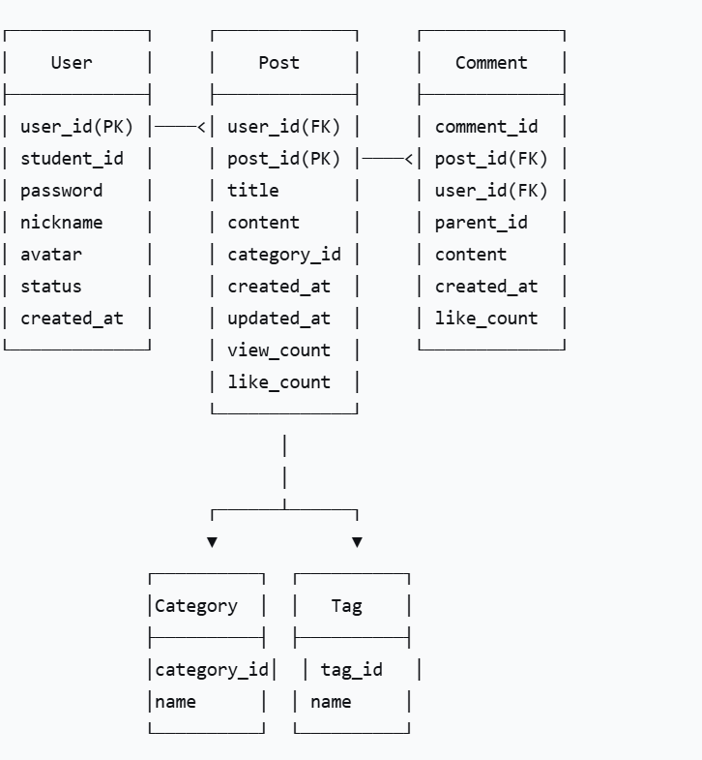

4.3 核心业务流程Petri网模型
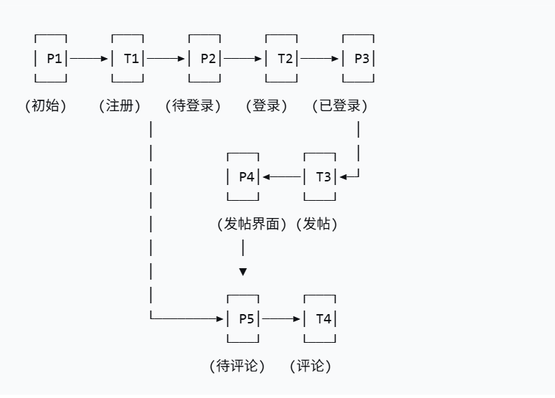

并发发帖资源竞争模型：
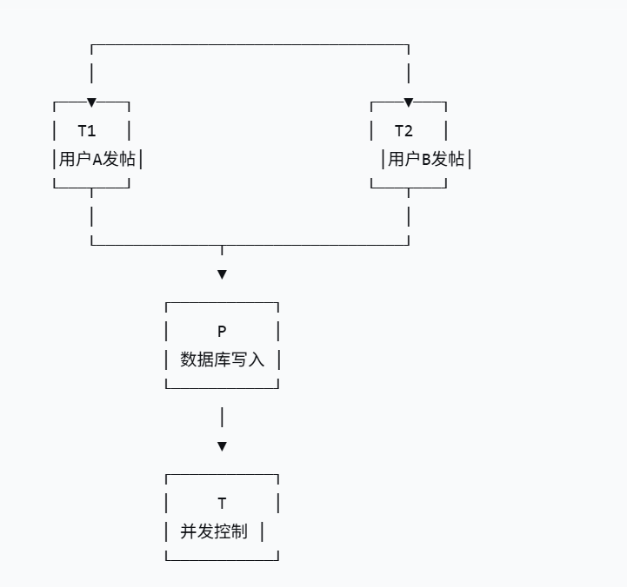

4.4 状态图模型
用户账号状态流转：
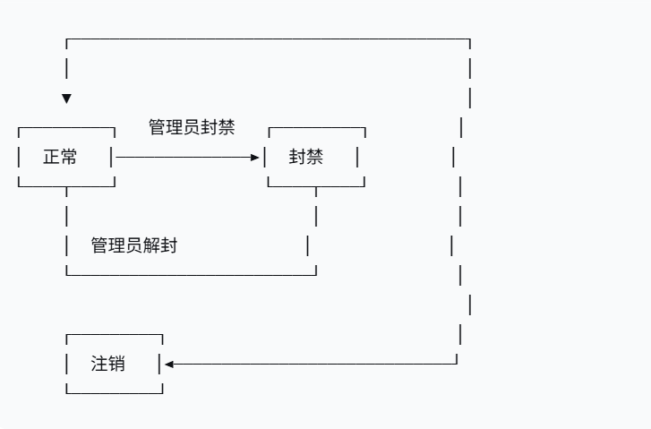

帖子状态流转：
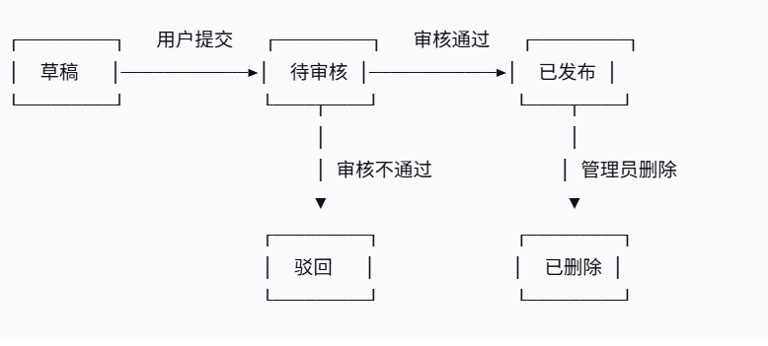

4.5 数据流图
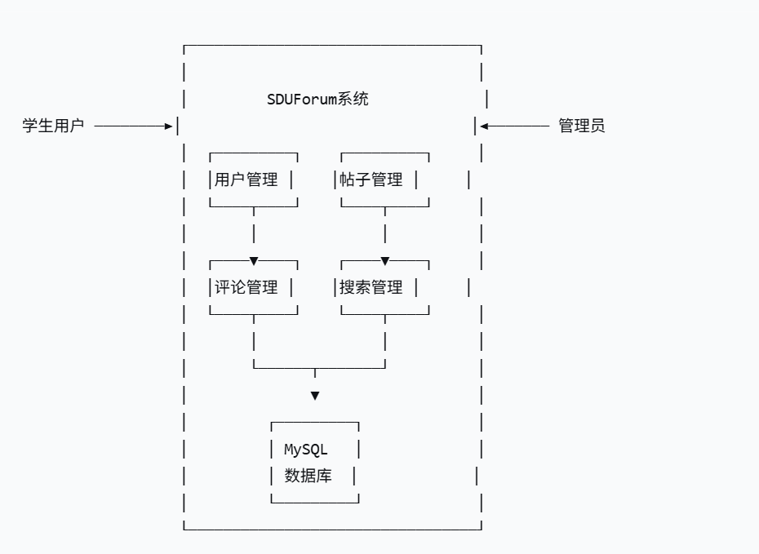

5. 架构对应关系
5.1 对应关系定义
对应关系ID | 名称 | 参与元素 | 对应规则
CORR-01 | 用户-帖子归属 | User, Post | 每个帖子必须归属于一个有效用户
CORR-02 | 帖子-评论归属 | Post, Comment | 每条评论必须归属于一个有效帖子
CORR-03 | 评论层级 | Comment, Comment | 子评论的parent_id必须指向存在的父评论
CORR-04 | 封禁-操作限制 | User, Post, Comment | 封禁用户不能发布帖子或评论
CORR-05 | 视图-模型一致性 | 功能视图, 数据视图 | 功能视图中定义的实体必须在数据视图中存在对应表
CORR-06 | 安全-开发对应 | 安全需求, 开发视图 | 安全需求中的PBKDF2加密必须在开发视图中体现

5.2 一致性要求
一致性规则ID | 描述 | 验证方式
CR-01 | 数据模型与功能需求一致 | 交叉检查
CR-02 | 视图间无矛盾 | 对应关系验证
CR-03 | Petri网模型覆盖所有核心业务流程 | 流程覆盖分析

6. 架构决策与理由
6.1 关键架构决策
决策ID | 决策内容 | 理由 | 影响 | 替代方案
AD-01 | 采用前后端分离架构 | 提高可维护性，前端与后端独立开发 | 需要定义清晰API接口 | 传统单体MVC架构
AD-02 | 后端使用C++ | 满足课程实验强制限制条件 | 开发效率相对较低，但性能更优 | Java Spring, Python Django
AD-03 | 数据库使用MySQL | 成熟稳定，团队熟悉 | 关系型数据库满足论坛数据一致性需求 | PostgreSQL, SQLite
AD-04 | 密码加密采用PBKDF2 | 抗暴力破解，保障用户安全 | 增加登录验证计算开销 | bcrypt, scrypt
AD-05 | 评论采用树形结构 | 支持分级回复，便于追踪对话层级 | 查询复杂度较高 | 路径枚举法、嵌套集
AD-06 | 采用Token认证机制 | 实现持久化登录，平衡安全与便利 | 需实现Token刷新机制 | Session + Cookie
AD-07 | 第一版仅支持Android端 | 资源有限，优先覆盖最大用户群体 | iOS和Web用户暂时无法使用 | 响应式Web应用

7. 架构框架与架构描述语言符合性
7.1 符合性声明
本架构描述遵循ISO/IEC/IEEE 42010:2011标准，声明如下：
条款 | 要求 | 符合情况 | 说明
5.2 | 架构描述标识与概述 | 符合 | 见第1节
5.3 | 利益相关者与关注点识别 | 符合 | 见第2节
5.4 | 架构视角定义 | 符合 | 见第3节
5.5 | 架构视图 | 符合 | 每个视角对应一个视图
5.6 | 架构模型 | 符合 | 见第4节
5.7 | 架构对应关系 | 符合 | 见第5节
5.8 | 架构决策与理由 | 符合 | 见第6节

7.2 使用的架构视角
每个视角均包含以下必要元素：
- 一个或多个关注点
- 典型利益相关者
- 一个或多个模型种类
- 模型种类的符号、约定、建模技术
- 来源引用

7.3 与SRS的对应关系
SRS章节 | 对应架构视角 | 说明
9. 功能需求 | 功能视角 | FR-01至FR-13映射到功能模型
7. 业务数据模型 | 数据视角 | ER图与数据字典
12. 执行需求 | 执行视角 | Petri网、状态图、性能需求
13. 操作和环境需求 | 部署与安全视角 | 部署架构
15. 安全需求 | 部署与安全视角 | 安全机制
11. 易用性需求 | 用户交互视角 | 用户体验设计
14. 可维护性需求 | 开发视角 | 技术栈与模块化

